**SLAPOVÉ JAVY**

***Vzdialenos***ť Zeme od Mesiaca je _________ tisíc km

***Pohyby Mesiaca***: Mesiac vykonáva _ pohyby: 1. _____________ (trvá 28 dní) 2. _______________ (trvá 28 dní)

Z dôvodu rovnakého trvania oboch pohybov vidíme stále _______________________________________

____________________________________ (odvrátenú nevidíme nikdy!!!)

Osvetlená strana Mesiaca má + ______°C, neosvetlená má – _______°C

Mesiac _________ vlastný zdroj žiarenia, ____________ len svetlo zo Slnka !!!

**Mesačné fázy**:

Človek na Zemi – mesačné fázy vidí takto:

1.osvetlená je odvrátená strana mesiaca – táto fáza sa nazýva NOV

2. mesiac pohybom mení svoju polohu – začína dorastať – táto fáza sa volá I. štvrť

3. osvetlená je tá strana mesiaca, ktorú zo Zeme vidíme – táto fáza sa nazýva SPLN

4. mesiac pohybom mení svoju polohu – začína cúvať – až sa dostane do poslednej fázy - POSLEDNÁ štvrť

Vplyv Mesiaca a Slnka (príťažlivosť Mesiaca je silnejšia, ako príťažlivosť Slnka) na Zem sa prejavuje podobe **slapových javov** – základné sú: __________________________ (vznikajú vďaka príťažlivosti Mesiaca) – platí, že príliv sa opakuje každých ________ hodín (morská hladina sa vzdúva). Podľa toho, v akej fáze sa nachádza Mesiac rozlišujeme:

*________________ príliv* – nastáva vtedy, ak je Slnko a Mesiac v ____________________________ (______________) – kedy sa znásobí príťažlivosť Slnka a Mesiaca – čiže príliv je silnejší !

*________________ príliv* – nastáva ak je Mesiac v _______________________________________,Mesiac a Slnko nie sú v 1 rovine, čiže na Zem pôsobí Mesiac z inej časti ako Slnko (ich príťažlivá sila sa neznásobí ...) ide o slabší príliv.

Odliv – prejavuje sa ________________________ morskej hladiny

**Zatmenie Slnka**: nastáva ak je Mesiac v nove. Keď je v jednej rovine Slnko – Mesiac - Zem

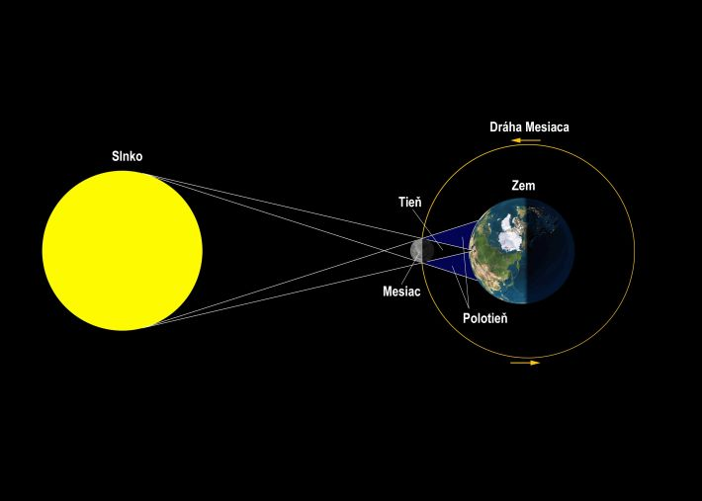

Nov

**Zatmenie Mesiaca**: nastáva v splne, ak je v jednej rovine Slnko – Zem - Mesiac

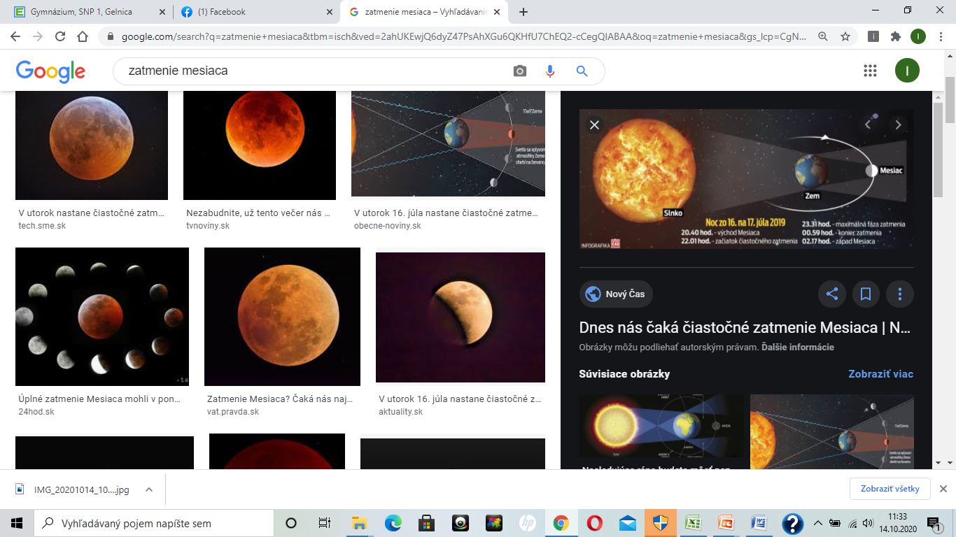

**Využitie prílivu a odlivu: D.Ú !!!!!!!!!!**

-nájdite na internete, čo najviac praktických využití prílivu a odlivu